系 列 推 荐
《自然谜语与韵律》系列（2册）
Nature Riddles and Rhymes Series (2 books)
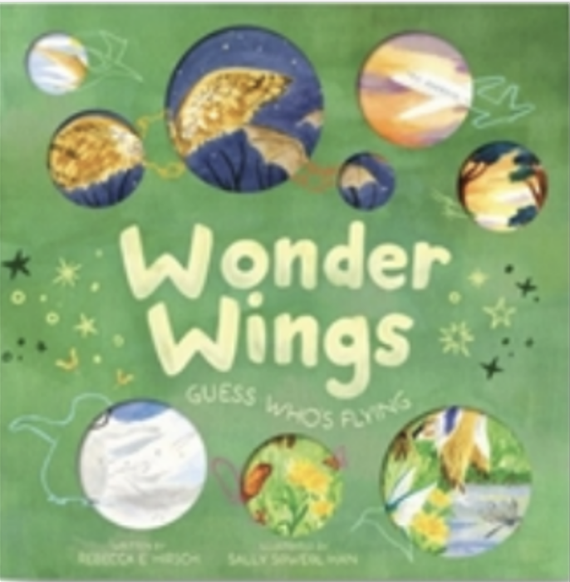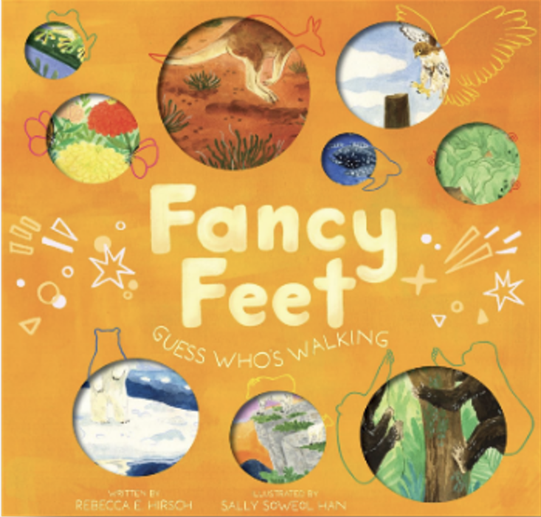

- 由获奖非虚构作家丽贝卡·E·赫希（80余部作品的作者）与诗意插画家莎莉·索威尔·汉联袂打造！
- 精美的模切书衣设计，让孩子们提前一窥故事中的趣味猜谜元素，10英寸大方开本完美展现动物细节，本书在书店书架与礼品店陈列中都格外醒目。
- 将韵律谜语与动物学知识完美融合，通过“猜谜-揭秘”模式激发4-8岁儿童探究兴趣。
- 每页独立谜语设计适合集体朗读场景，韵律文本符合早期阅读教育需求，曾获多项星级书评与年度图书提名。

系列介绍：

《自然谜语与韵律》(Nature Riddles And Rhymes) 系列是由获奖作家Rebecca E. Hirsch与插画家Sally Soweol Han联袂打造的非虚构图画书系列。该系列通过富有韵律的谜语和精美的画面，带领4-8岁儿童探索自然界的奇妙特征。首部曲《神奇的翅膀》带领读者领略从蝙蝠到蜜蜂的飞行奥秘，新作《奇妙的脚丫》则邀请孩子探索从蜗牛到袋鼠的足部世界。每本书均采用模切护封设计和互动猜谜形式，将科学知识与语言游戏完美融合，激发孩子的探索精神和阅读兴趣。

中文书名：《神奇的翅膀：猜猜是谁在飞》（第一册）
英文书名：WONDER WINGS: Guess Who’s Flying (#1)
作 者：Rebecca E. Hirsch and Sally Soweol Han
出 版 社：Abrams
代理公司：Abrams/ANA
页 数：40页
出版时间：2025年4月15日
代理地区：中国大陆、台湾
审读资料：电子稿
类 型：知识绘本

内容简介：

翅膀能翱翔，翅膀能滑行。翅膀可以盘旋、嗡嗡、游泳。小翅膀，大翅膀，近又远。你能猜出这是谁的翅膀吗？

有些翅膀可以制造音乐，有些翅膀扑扇得太快看不见，有些翅膀能载着人环游世界。你能猜到这些翅膀都是谁的吗？

通过谜语来了解翅膀的奇妙世界吧，这些谜语将鼓励小读者们在翻开每一页时进行猜测。从蜂鸟到翼龙，从蜜蜂到枫树种子，每一对翅膀都是独一无二的，都在这本令人愉快的非虚构图画书中得以展现。

这是《自然谜语》系列的第一册，探索世界奇迹，让孩子们了解从巨大喷气式飞机到微小蜜蜂等各种翅膀的存在方式。谜语让孩子们了解各种翅膀的功能，书后还有额外资料解释翅膀构成及不同生物使用翅膀的方式。

媒体评论：

“读者会沉浸在这个安静的世界中……一本富有创意且富有启发性的图书。”
—— School Library Journal

“飞扬的韵律颂扬各种各样的翅膀，一群同样多元、眼睛明亮的孩子在一旁观看……猜谜游戏与科学事实巧妙平衡的佳作。”—— Kirkus Reviews

“画面充满温暖与细节，与俏皮的语调和跳跃的韵律完美相辅相成，这种结合必将带来格外令人愉悦的朗读体验……一次极具娱乐性的有翅生物探索之旅。”—— Booklist

内页插图：

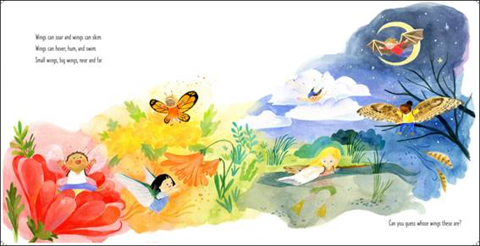
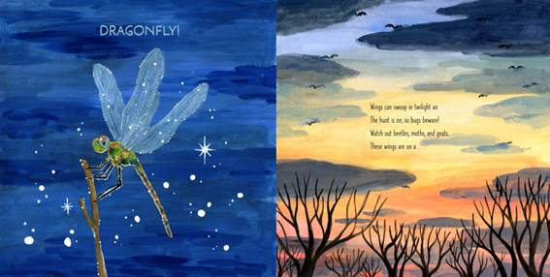

中文书名：《奇妙的脚丫：猜猜谁在行走》（第二册）
英文书名：FANCY FEET: Guess Who’s Walking (#2)
作 者：Rebecca E. Hirsch and Sally Soweol Han
出 版 社：Abrams
代理公司：Abrams/ANA
页 数：40页
出版时间：2026年6月
代理地区：中国大陆、台湾
审读资料：电子稿
类 型：知识绘本

内容简介：

从黏糊糊的蜗牛到蹦蹦跳跳的袋鼠，孩子们将通过这本非虚构图画书猜谜游戏，欣喜地了解世界上各种奇妙的脚丫。

脚丫能摇晃，脚丫能冲刺。脚丫能弹跳、摇摆和溅水花。翻开书页，阅读线索。你能猜出这是谁的脚丫吗？

有些脚在藤蔓间摇摆，有些脚在空中飞翔，还有些脚带我们前往另一个世界。你能猜出这些脚属于谁吗？

通过押韵谜语，小读者将在每一次翻页中参与猜测，探索奇妙的“脚”的世界。从蝴蝶到恐龙，从花园蜗牛到北极熊——每一双脚都独一无二，每一种脚都有其独特之处。本书是一部令人愉悦的非虚构图画书。书末附专业脚部机制解说页。

内页插图：

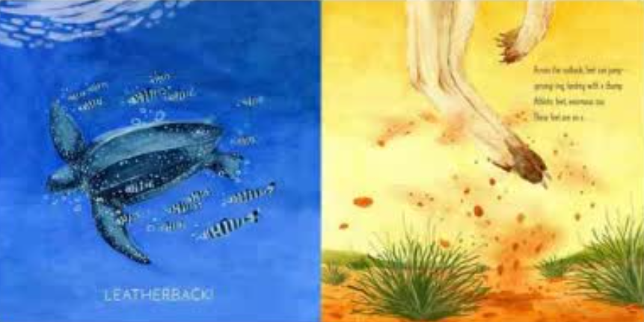
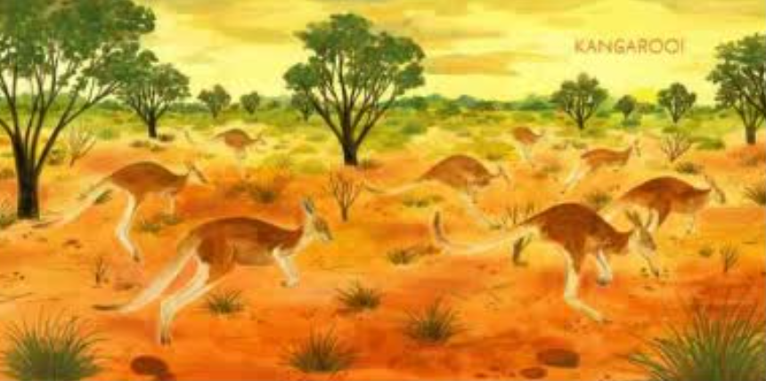

‍作者简介：

丽贝卡·E·赫希(Rebecca E. Hirsch) 是一位获奖作家，她为年轻读者们写了80多本书。她受过植物生物学专业训练，热爱分享科学知识，并邀请孩子们探索自然世界。她居住在宾夕法尼亚州群山中的一座大学城，在那里写作、种植花园、烘焙面包、照料一小群鸡，并与她的狗在森林中长时间散步。


莎莉·索威尔·汉(Sally Soweol Han) 热衷于呈现富有诗意与抒情性的叙事，通过视觉语言构建画面并拓展想象力的边界。她致力于图画书创作，希望为各年龄层读者带来温暖与喜悦。

请将反馈信息发至：版权负责人
Email：Rights@nurnberg.com.cn
安德鲁·纳伯格联合国际有限公司北京代表处
北京市海淀区中关村大街甲59号中国人民大学文化大厦1705室, 邮编：100872
电话：010-82504106, 传真：010-82504200
公司网址：http://www.nurnberg.com.cn
书目下载：http://www.nurnberg.com.cn/booklist_zh/list.aspx
书讯浏览：http://www.nurnberg.com.cn/book/book.aspx
视频推荐：http://www.nurnberg.com.cn/video/video.aspx
豆瓣小站：http://site.douban.com/110577/
新浪微博：安德鲁纳伯格公司的微博_微博 (weibo.com)
微信订阅号：安德鲁纳伯格联合国际北京代表处

